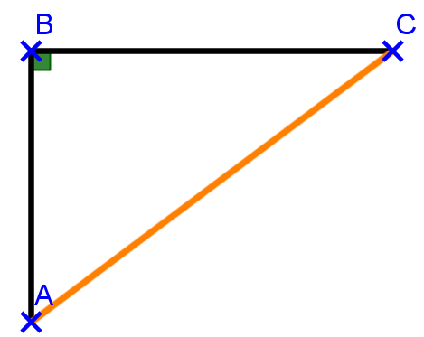 Dans le triangle . . . . rectangle en . . ., l’hypoténuse est [. . .].

**4 cm**

**Théorème de Pythagore**

D’après le théorème de Pythagore, on a :

${. . .}^{2}= {. . .}^{2}+ {. . .}^{2}$

**?**

**3 cm**

${. . .}^{2}= {. . .}^{2}+ {. . .}^{2}$

$${. . .}^{2}= . . .+ . . .$$

${. . .}^{2}= . . .$

Or, . . . est une longueur donc $. . . >0$.

$. . . =\sqrt{. . . }$

$. . . = . . . cm$